ДОБРИ ПРЕМА СЕБИ, ДОБРИ ПРЕМА ДРУГИМА
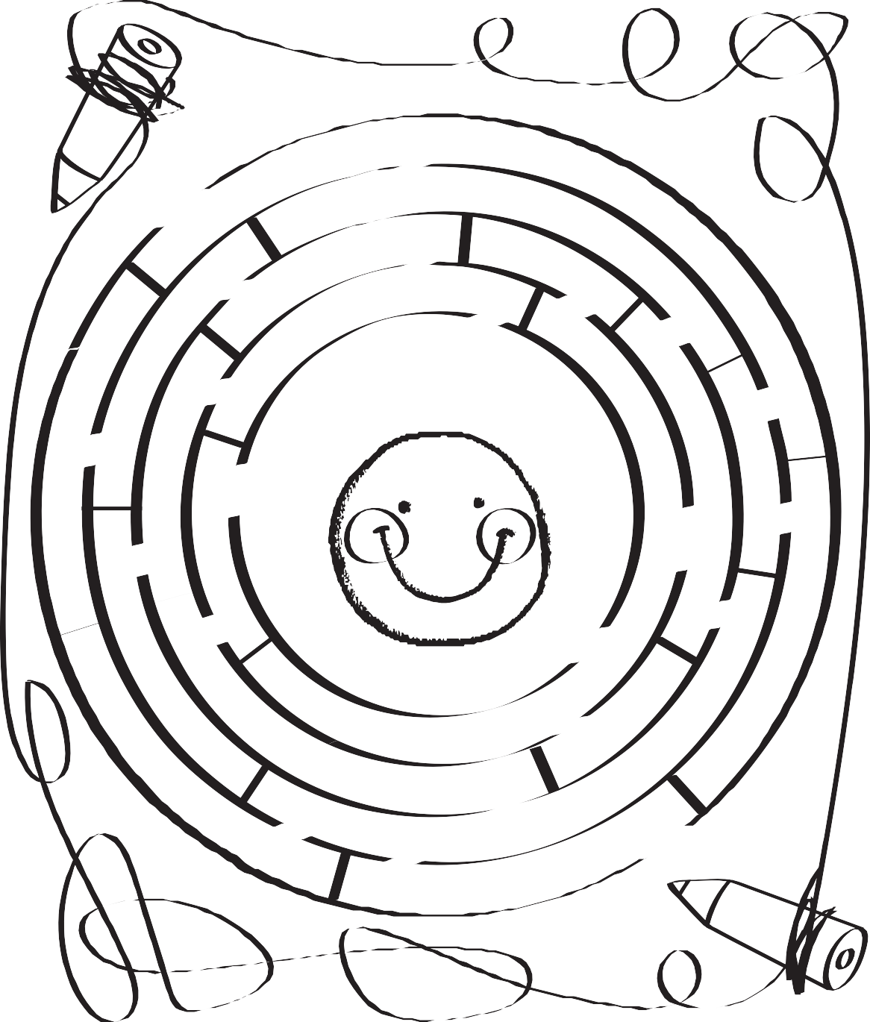
ЦИЉ

Ауторка: Драгица Јовишевић, психолог
Радна свеска

ДОБРИ ПРЕМА СЕБИ, ДОБРИ ПРЕМА ДРУГИМА

зовем се

имам година,

Драга децо,
идем у школу

Припремили смо ову радну свеску за вас! Крените са нама у једну авантуру! Трагаћете за благом у себи, оним што волите, што умете, што можете сами/е! Сазнаћете о једној супер моћи коју имамо ми људи. Зове се емпатија, а помаже нам да будемо добри према другима. Смишљаћете шта све можемо кад се удружимо, као и зашто је важно да има места за сваког у групи! Са вама ће бити и један дечак и девојчица, назовите их по жељи. :)

Пријатно дружење и учење !!!!!

ТРЕНУЦИ ЗЛАТА ВРЕДНИ МОЈИ ПОНОСНИ ТРЕНУЦИ

Седи удобно, зажмури и сети се свих оних тренутака када си био/ла поносан/на на себе. Дела којима се поносимо, не морају да буду неки велики успеси, већ мале победе из свакодневног живота, попут момената када смо успели да обрадујемо неког, учинимо неко добро дело, нацртамо леп цртеж, и слично.
Присети се свих тих тренутака - од неких првих сећања све до садашњости. Запиши их и направи свој списак злата вредан. Изабери један теби посебно драг поносни тренутак и нацртај га.
Мој списак злата вредан:

Мој цртеж злата вредан:

ПОТРАГА ЗА БЛАГОМ У МЕНИ
Крени у једну посебну авантуру.
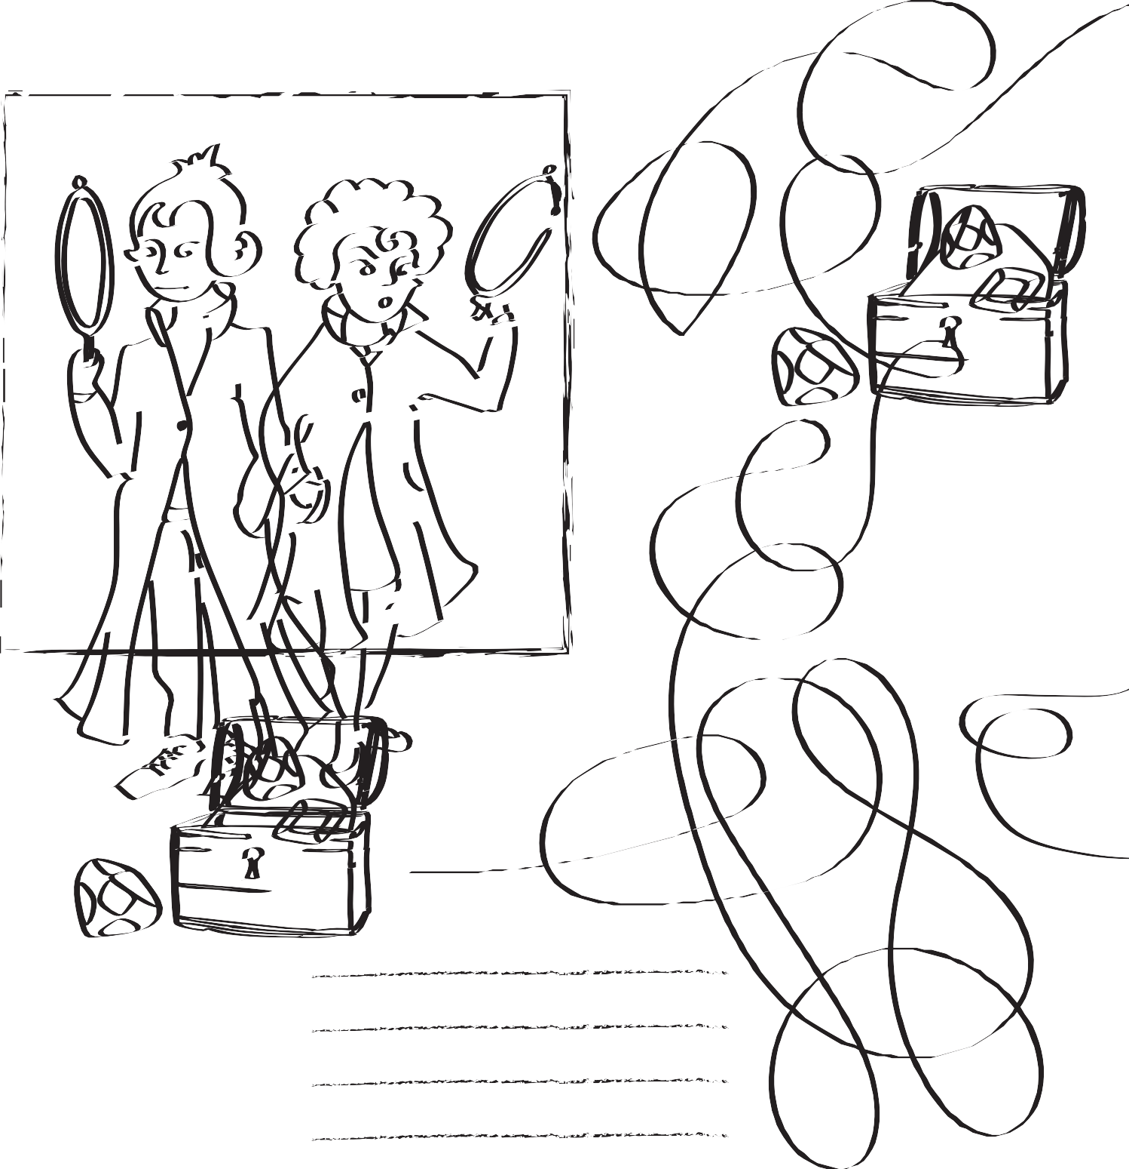
Завири у свој ум и пронађи драгуље у себи!

МОЈЕ ДОБРЕ ОСОБИНЕ
ОДГОВОРИ НА ПИТАЊЕ И КРЕНИ ДАЉЕ.

ШТА ВОЛИМ КОД СЕБЕ?
ОДГОВОРИ НА ПИТАЊЕ И КРЕНИ ДАЉЕ.

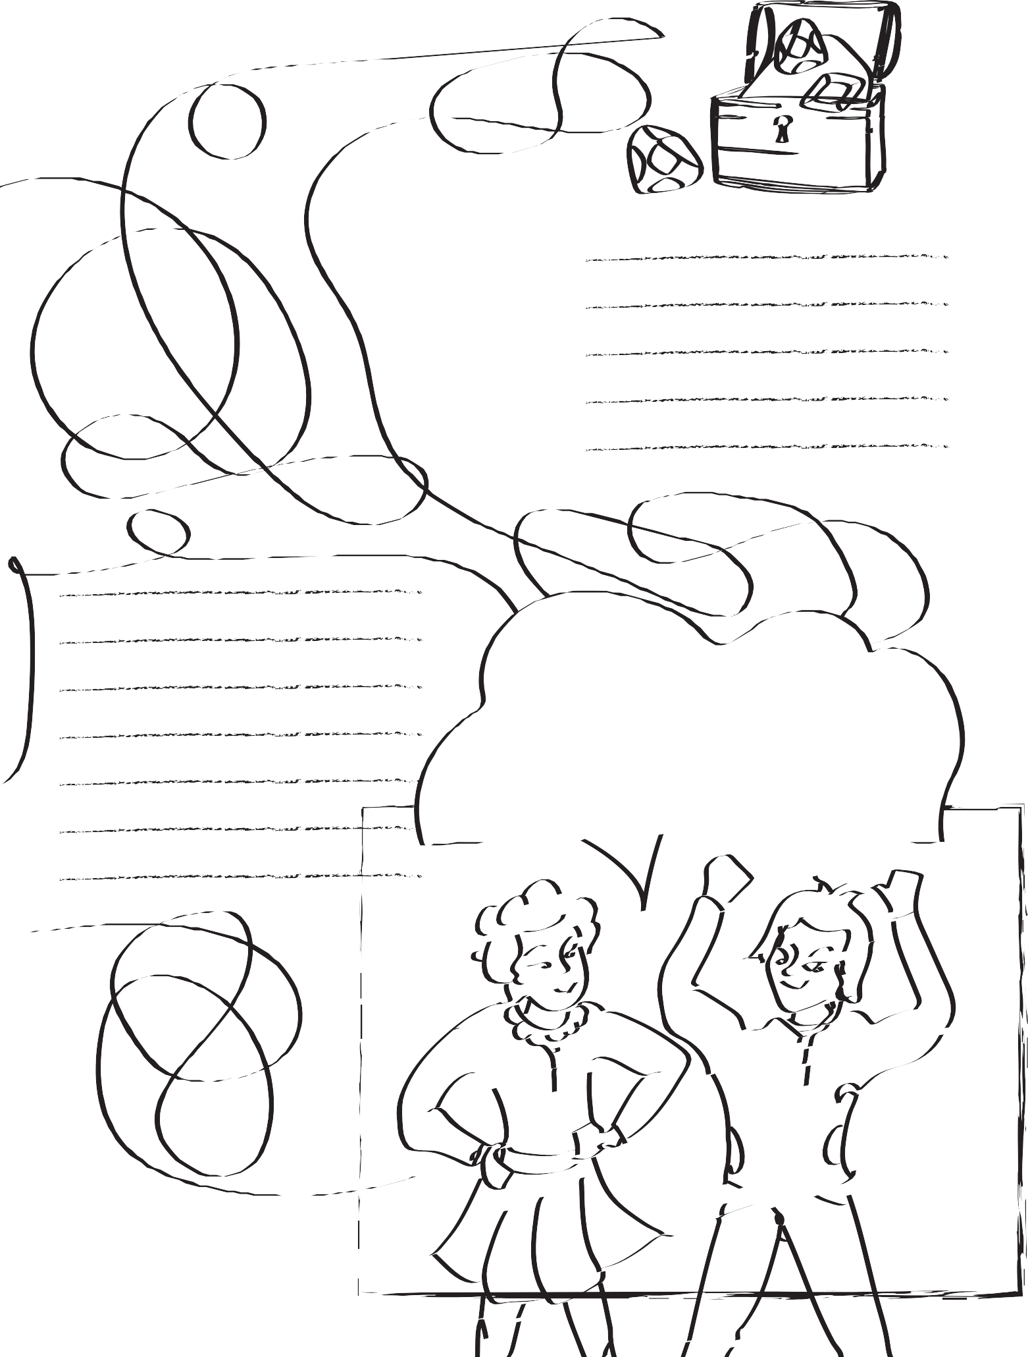

ШТА УМЕМ, ШТА МОГУ САМ/САМА?
ОДГОВОРИ НА ПИТАЊЕ И КРЕНИ ДАЉЕ.

Браво! Препознао/ла си шта волиш код себе, шта умеш и које добре особине те красе.
Врати се на ову страницу с времена на време, посебно када се осећаш незадовољно или тужно.
Може да ти помогне да се осетиш боље!

БЕЗ НЕУСПЕХА, НЕМА УСПЕХА
Сви успешни људи су доживели и неуспехе много пута. Иако су се осећали лоше у тим тренуцима (не можемо стално да будемо успешни, то је заиста немогуће), нешто су научили из тог искуства и нису одустали од тога да наставе да уче и усавршавају вештине. То се односи на дoбре ђаке, али и великане спорта, уметности итд. Сети се и ти једног свог неуспеха и размисли шта је у неуспеху заправо успех! Када одговориш на питања, можеш и да напишеш састав на тему "Без неуспеха, нема успеха".

Опиши једну ситуацију
коју си доживео/ла као неуспех

Како си се тада осећао/ла?
Како себе можеш да охрабриш у таквим ситуацијама? Шта можеш себи да кажеш или да урадиш па да се осећаш боље? Шта би рекао другарима када би они доживели неуспех? То исто можеш да кажеш и себи.

Шта си научио/ла из ове ситуације за следећи пут?

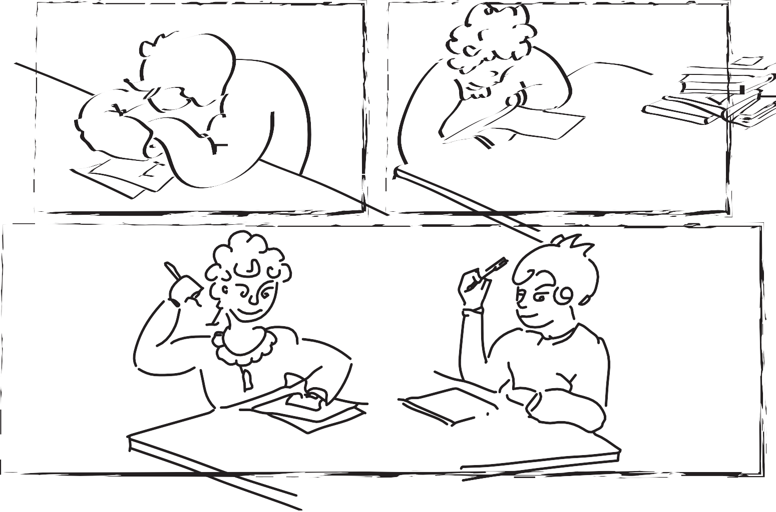

КАКО И ШТА КАЖЕМ КАДА НЕКОГ ХВАЛИМ
Хајде да урадимо један експеримент! Током ове недеље, сваки дан изабери једног друга или другарицу из разреда. Размисли које су добре особине тог друга или другарице, шта цениш код њих, у чему су вешти и кажи им то! Један дан изабери неког са ким се највише дружиш, а онда следећи неког са ким се најмање дружиш и тако у круг. Запиши у табелу кога си изабрао, шта си рекао, како су реаговали и како си се ти осећао/ла.

ТИ ДИВНО ПЕВАШ И УМЕШ
ДА МИ ПОМОГНЕШ КАД СЕ ОСЕЋАМ ТУЖНО!
ЧЕТВРТАК

СТОП,
НЕ ЖЕЛИМ ТО!
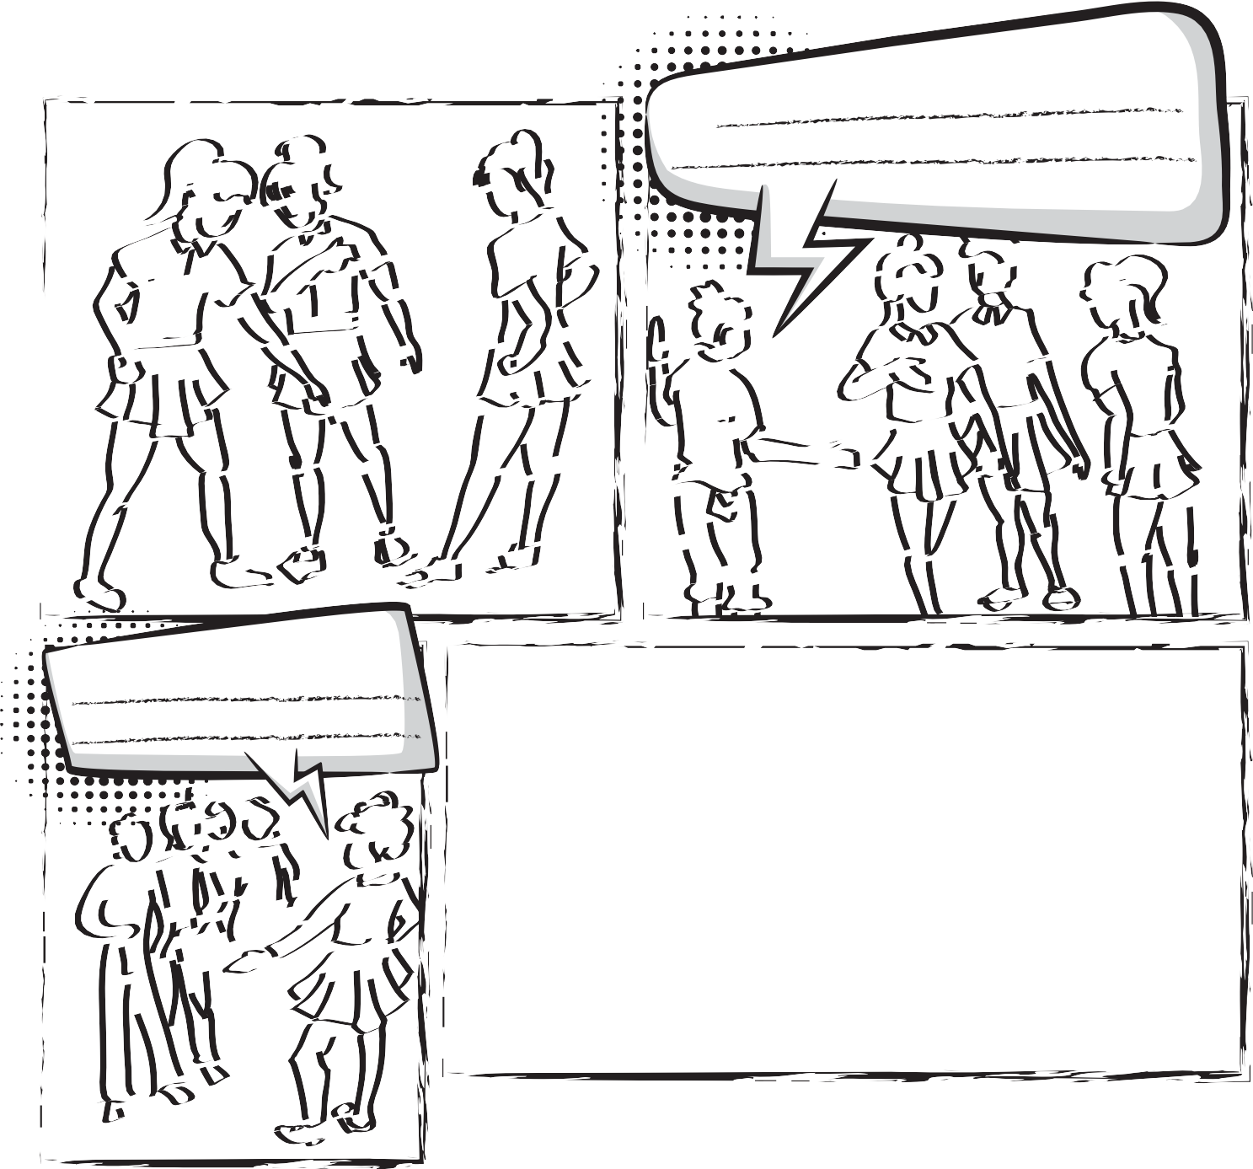Умем да бринем о својим потребама и кажем не! И то на начин да моје речи никог не повреде!
јер.........

Доврши стрип! Напиши зашто дечак каже да не жели да се придружи другој деци која задиркују девојчицу. Шта девојчица коју деца задиркују може да уради и каже? Запиши и то. Затим, нацртај последњу сцену стрипа.

У којим ситуацијама би се још успротивио/ла?

Како би то рекао/ла?

ПРОШЕТАЈ МИЉУ У ТУЂИМ ЦИПЕЛАМА

Емпатија је једна супер моћ!
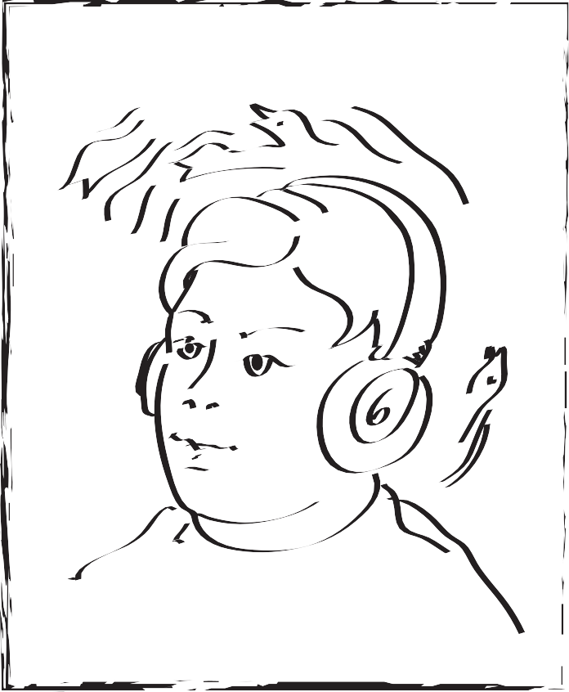Помоћу ње можемо да разумемо и осетимо како се други осећају! На пример, то је:
...када чујеш неку песму и осетиш одмах како се аутор осећао док ју је смишљао!
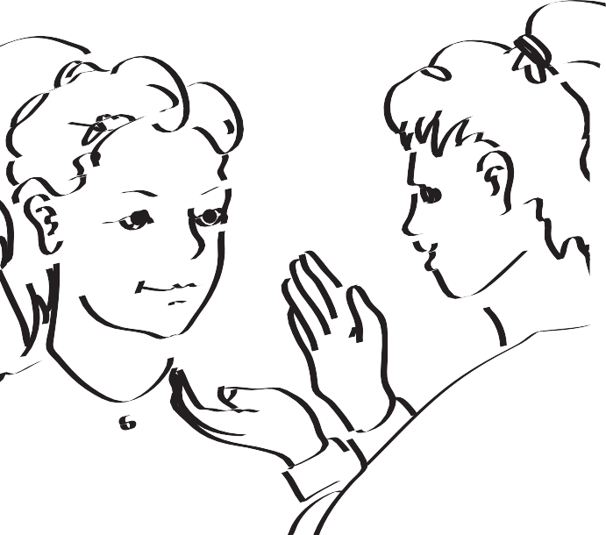
...када си тужан јер ти је друг тужан.
...када си весела јер ти је другарица весела.
Хајде пробај и ти да прошеташ миљу у туђим ципелама! Замисли да си дете које одраста у неким тежим животним условима (на пример, у сиромаштву, избеглиштву) или се на неки начин разликујеш у односу на већину (на пример, имаш вишак килограма или другачију боју коже). Смисли име за то дете. Сада зажмури и замисли да си обуо/ла његове или њене ципеле. Како изгледа његов или њен дан? Замисли га од ујутру до увече. Како се она или он осећа када је са другим људима? На какве изазове наилази? Шта му помаже када наиђе на проблем? На посебном листу папира нацртај то што си замислио/ла.

МЕСТО ЗА СВАКОГ У ГРУПИ

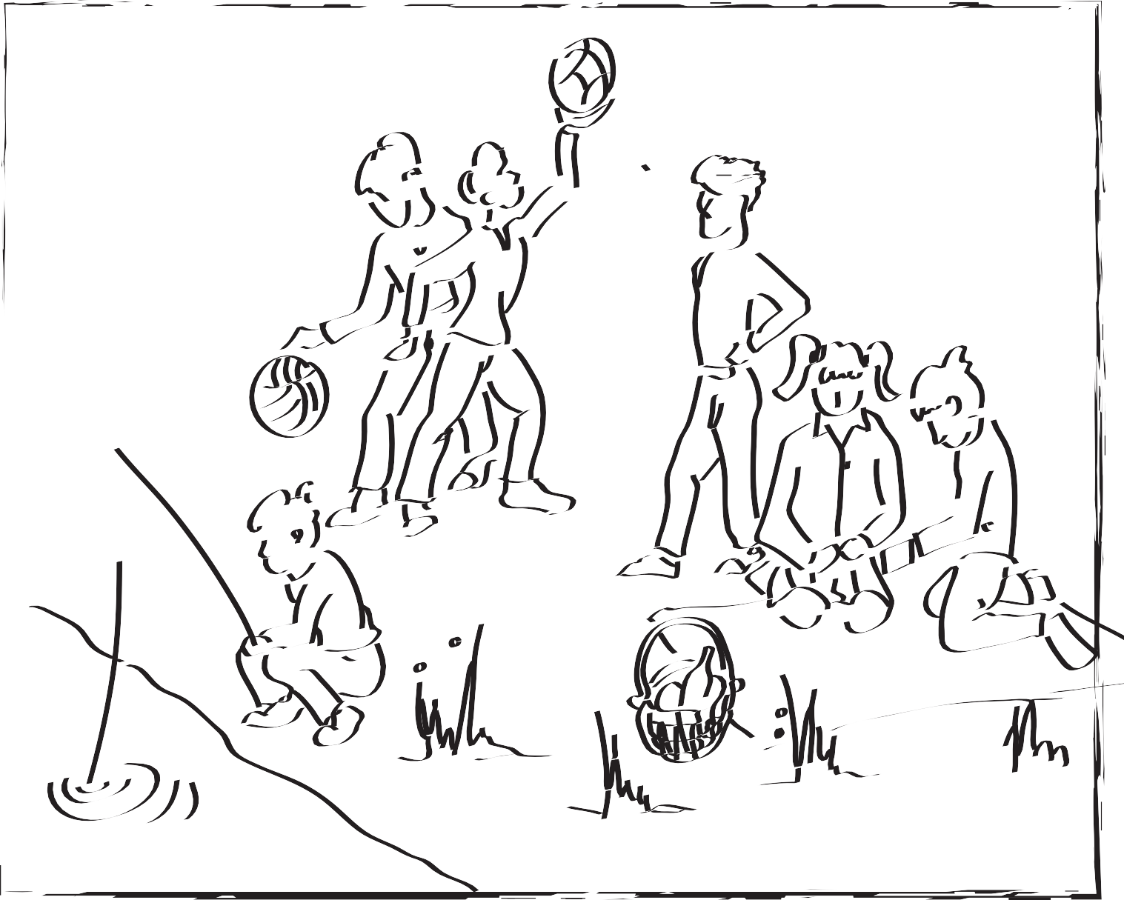На цртежу испод је сцена пикника. На посебном листу папира нацртај свој пикник. На пикнику може бити места за све - и за децу, младе, одрасле и старије; за оне ниске и оне високе; за оне у колицима; за оне другачије боје коже и још многе! Потруди се да нацрташ једну разнолику дружину. Не заборави да нацрташ и себе! Затим, одговори и на питање у дну стране.
Шта мислиш, зашто је лепо да има места за све у групи?

ШТА СВЕ МОЖЕМО ЗАЈЕДНО?
УЧИНИМО ДОБРО ДЕЛО ЗАЈЕДНО
Заједно са разредом осмислите добро дело. Нешто што можете заједно, а не бисте могли сами. Можете да уредите двориште школе, направите кућице и хранилице за птице, направите поклоне за децу без родитељског старања. Ово су само неки предлози, а ви ћете смислити неко ваше добро дело заједно! Запиши шта сте смислили.

Испетљајмо се заједно. Вежи две оловке канапом тако да су удаљене колико и леви и десни улаз у лавиринт. У исто време, са другом или братом, сестром, крените са два краја лавиринта везаним оловкама ка циљу који се налази у средини.
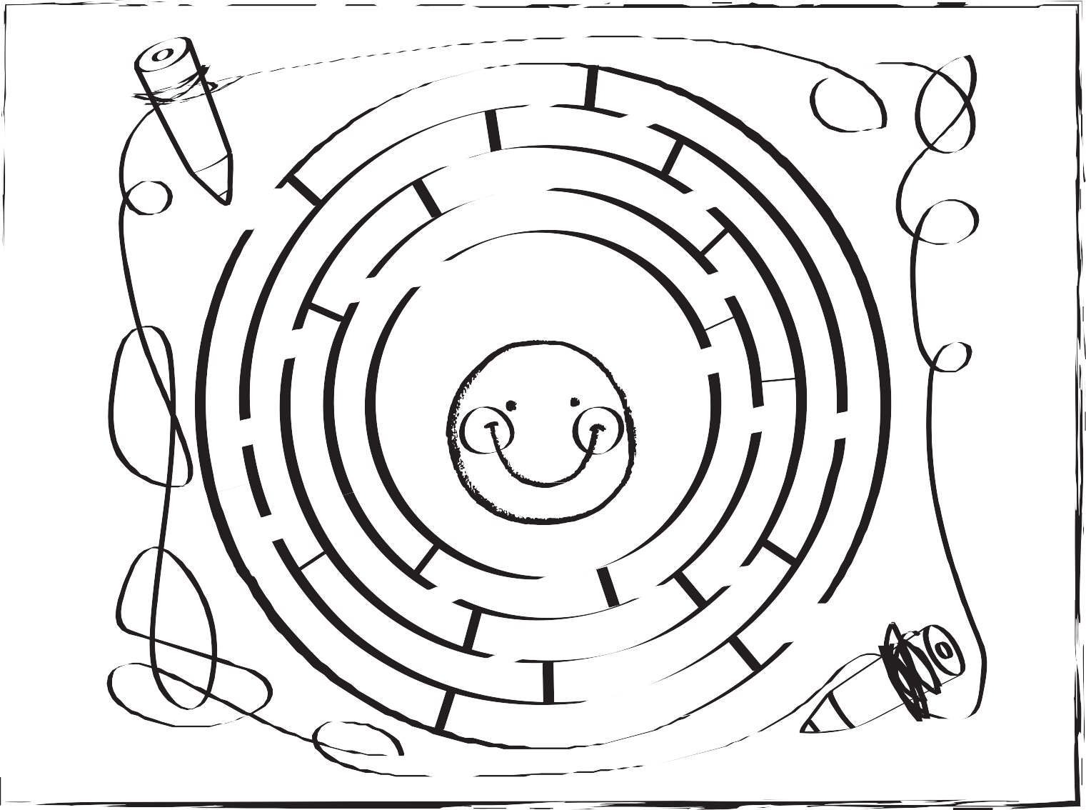
ЦИЉ
ШКОЛСКИ ПРОЈЕКАТ:

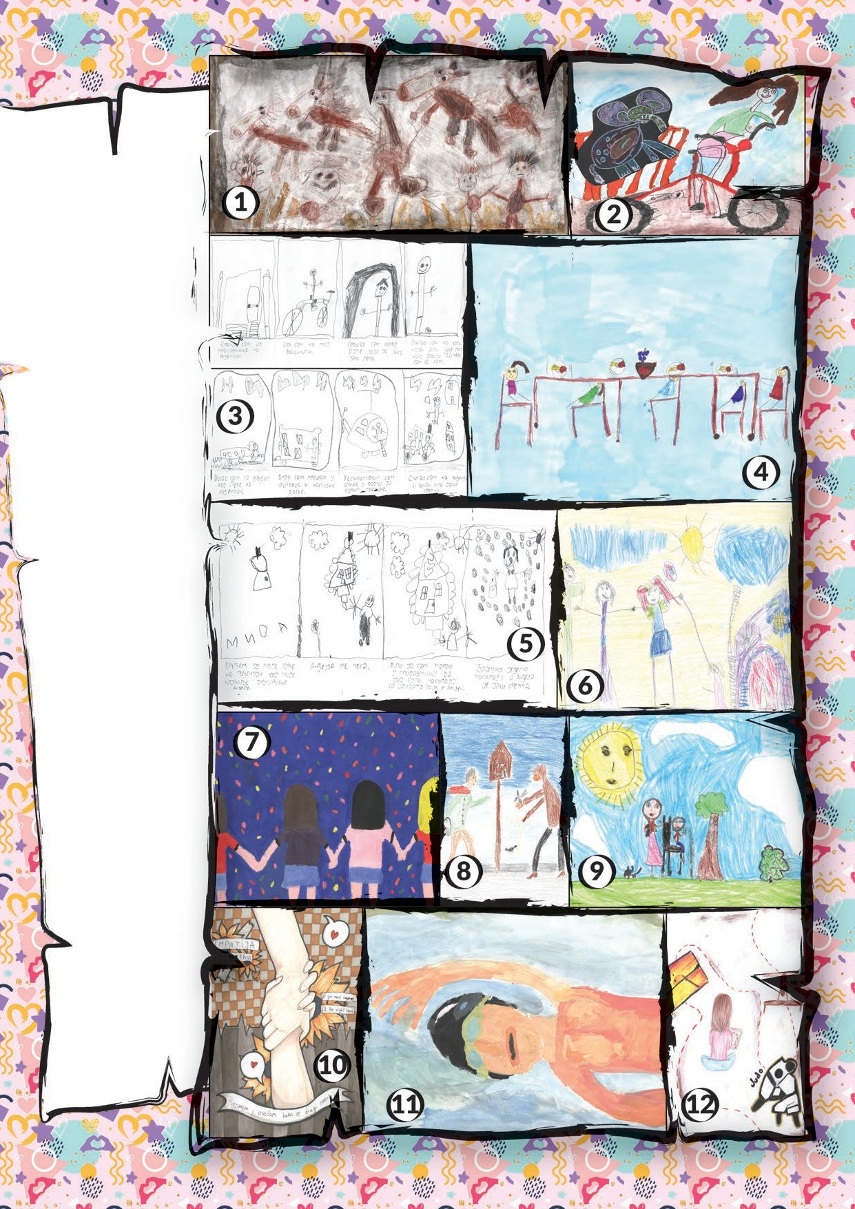

Радна свеска
„Добри према себи, добри према другима“
настала је у оквиру пројекта
„Психосоцијалне вештине за здравље деце у 2019. години“ који спроводи Институт за јавно
здравље Војводине под покровитељством Градске управе за здравство
Града Новог Сада.

CIP - Каталогизација у публикацији
Библиотеке Матице српске, Нови Сад

159.923.5-057.874

ЈОВИШЕВИЋ,
Драгица, 1983-
Добри према себи, добри према другима : психосоцијалне вештине / Драгица Јовишевић. - Нови Сад : Институт за јавно здравље Војводине, 2020 (Нови Сад). - 12 стр. : илустр. ; 30 cm

Тираж 4.000.

ISBN 978-86-86185-70-9
а) Социјална интелигенција -- Школска деца

COBISS.SR-ID 332693511

